Раздел: 5 Жизнь и творчество.  Тема урока: 5.5 Струны великой степи |  | Школа: №69 общая средняя школа
Дата: |  | ФИО учителя: Альмурат А.Е.
Класс:5 |  | Количество  присутствующих:13 | Количество отсутствующих:0
Цели обучения, которые необходимо достичь на данном уроке |  | 5.С 1 понимать общее содержание устного сообщения и видеоматериалаов, определяя тему текста.  5.Ч 6 анализировать содержание небольших произведений фольклора и литературы, определяя тему и основную мысль.  5 П 3 представлять информацию в виде рисунков и кластера  5 ИЯЕ 1 использовать существительные и прилагательные, правильно согласовывая по роду, числу и падежу.
Ожидаемые результаты |  | Все учащиеся смогут:
 |  | понимать содержание текста, определяя ключевые слова и словосочетания, смогут предоставлять информацию в виде рисунков.
 |  | Большинство учащихся будут уметь:
 |  | пересказывать основное содержание близко к тексту, образовывать падежные формы прилагательных.
 |  | Некоторые учащиеся смогут:
 |  | предоставить информацию в различной форме, пересказывать основное содержание, образовывать прилагательных во множестенном числе и определять падежи
Языковая цель: |  | Учащиеся могут:
-передать основное содержание текста;
-отвечать на вопросы, определять основную мысль текста;
 |  | Ключевые слова и фразы:
 |  | Домбра, музыка, куй, степь, инструмент, душа казаха, кипящий свинец, хан, жестокость, любовь, джигит.
Стиль языка, подходящий для диалога/письма в классе:
Беседа,
 |  | Вопросы для обсуждения:
Что вы знаете о домбре?
Каких народных исполнителей на домбре вы знаете?
Как вы думаете, когда появилась домбра?
Почему в народе говорят, что в звуках домбры живет душа казаха?
 |  | Подсказки: домбра, музыка, звуки,степь.
Предыдущее обучение |  | На предыдущих занятиях учащиеся работали с визуальным материалом по стратегии «Ромашка Блума»; участвовали в обсуждении творчества казахских деятелей, составляли вопросы на основе прочитанного, выделяли незнакомые слова, выражения для дальнейшей словарной работы
Ценности |  | Воспитание любви к народной музыке
Межпредметные связи |  | Музыка,технология
План
Планируемые сроки | Планируемые действия(замените записи ниже запланированными действиями) |  |  | Ресурсы
Начало урока  3 мин.  5 мин. | - Приветствие  2. Психологический настрой  Прозвенел звонок веселый.  Мы начать урок готовы.  Будем слушать, рассуждать.  И друг другу помогать  3. Мозговой штурм. Опишите из сказки «Мастер Али» главного героя старого пастуха Али используя имя прилагательное. (Работа по стратегии «Пузырьки»). Определите род прилагательных.  Деление на 2 группы.  Учащиеся вытягивают карточки с изображением казахских национальных инструментов: домбыра, кобыз делятся на группы.  4. Стадия вызова  - Какие картины вы видите на доске? Какие инструменты вам знакомы? Называя музыкальные инструменты класс делится на группы. Дети высказывают свои идеи и предположения. Таким образом, прием способствует развитию устной речи учащихся. Так раскрывается тема урока. (Наводящие вопросы и примерные ответы)  Беседа.  Учащимся задаются вопросы:  - Каких казахских национальных музыкальных инструментов вы знаете?  (домбра, жетиген, кобыз, шанкобыз,сазсырнай) и тд.  - А каких русских народных музыкальных инструментов вы знаете? (балалайка, свирель, гармонь, свистулька, трещотка, ложки) и тд.  - Каких казахских (кюйши) композиторов вы знаете?  (Коркут, Курмангазы, Биржан сал Кожагулыулы, Акан сери Корамсаулы, Дина Нурпеисова) и тд.  - А какой распространенный музыкальный инструмент у казахов? (домбра)  - Как вы думаете, о чем мы сегодня будем говорить?  (Мы будем сегодня говорить о национальном инструменте домбре). |  |  | 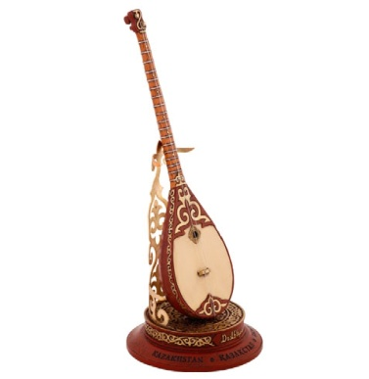  Домбра — казахский двухструнный щипковый музыкальный инструмент
Середина урока  15 мин  5 мин.  5 мин  5 мин | 5. Чтение текста учителем.  Домбра – одно из великих изобретений, которое подарили миру тюркские народы. В 2010 году домбра – казахский народный инструмент – была занесена в Книгу рекордов Гиннеса, после того как в Китае 10450 искусных домбристов исполнили казахский кюй «Кенес».  Ставятся вопросы:  1. О чём вы узнали? Что вы знаете о домбре?  2. Каких народных(кюйши) исполнителей на домбре вы знаете?  3. Сколько струн в домбре?(две струны)  4.Из скольких частей состоит домбра?( из двух корпуса и грифа, гриф домбры состоит из ручки, головки, наклейки, пятки, порожка, ладовых пластин и точек ).  ФО. «Светофор»  Зеленый цвет – отлично «5»  Жёлтый цвет – справился с заданием, но не полностью «4»  Красный цвет – не справился с заданием «3»  6. И. Чтение текста «Душа казаха» учителем.  Спикеры групп берут карточки с заданиями и выполняют их в группе.  1 группа: 1 абзац. Выделить основную мысль текста, найти ключевые фразы для пересказа.  2 группа: 2 абзац. Выделить основную мысль текста, найти ключевые фразы для пересказа.  Самооценивание(дескриптор)Самооценивание с использованием критерия оценивания дескрипторы:  1.Текст прочитал, содержание понял, но определить основную идею не смог.  2.Содержание хорошо понял, мысль и идею определил. Мне еще нужно поработать над собой.  3.Я отлично поработал над текстом, смог определить основную тему, идею и ключевые слова.  6. П. Словарная работа.  Лексический графический органайзер.  По образцу найти значение и перевод новых слов из текста на родной язык, привести примеры, придумать предложение, нарисовать рисунок.  (ритмичные звуки, тихий жайлау, табун быстрых жеребцов, стук конских копыт, разные кюи, душа казаха).  ФО Словесная оценка  8Составления кластера «Солнышко»  Группа Домбра  Казахские национальные инструменты  Группа Кобыз Работа с текстом «Душа казаха»  Душа казаха  ФО. Взаимооценивание. «Две звезды и одно желание».  Разминка для пальчиков: Мы ладошки потрясём, каждый пальчик разомнём. Чтоб красиво написать, нужно пальчики размять. Раз, два, три, четыре, пять – за письмо получим «пять».  И. Работа по карточкам. Задание: образовать падежные формы прилагательных  1 группа 2 группа  И.п казахский композитор  Р.п  Д.п  В.п  Т.п  П.п  И.п Народная песня  Р.п  Д.п  В.п  Т.п  П.п  ФО. Самооценивание.  Проверка по слайду |  |  | 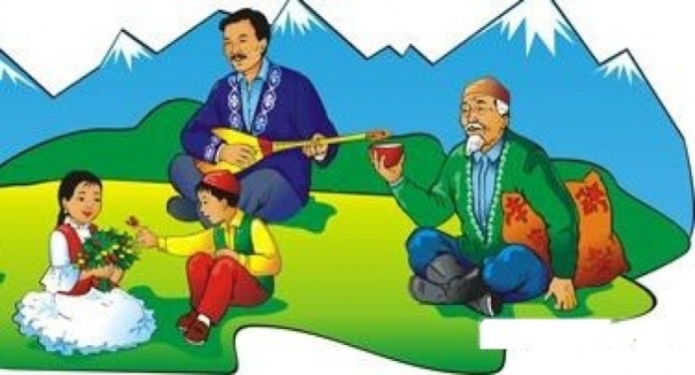  (домбра, жетиген, кобыз, шанкобыз,сазсырнай)  (великая,благодарная, радостная, нежная,чистая, широкая, робкая, ранимая, свободная,ранимая)  Слушают казахский кюи «Кенес», «Адай»
Конец урока  2 мин. | Обобщение урока:  О чем мы сегодня говорили на уроке?  Рефлексия. Учащиеся оценивают свою работу в виде ступенек, ведущих к успеху, отмечают себя, на каком этапе они находятся и почему. «Лестница успеха» (раздаются рисунки)  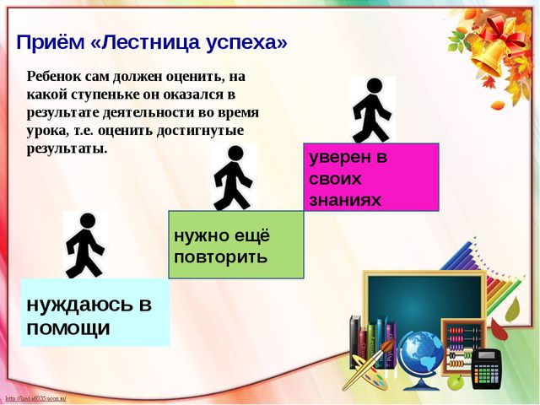  Домашнее задание: составьте синквейн к слову степь.  Подготовить сообщение о домбре, исполбзуя материал урока  Подготовьте сообщение о других казахских народных инструментах( с рисунками).
Проверила: Скендерова В.

